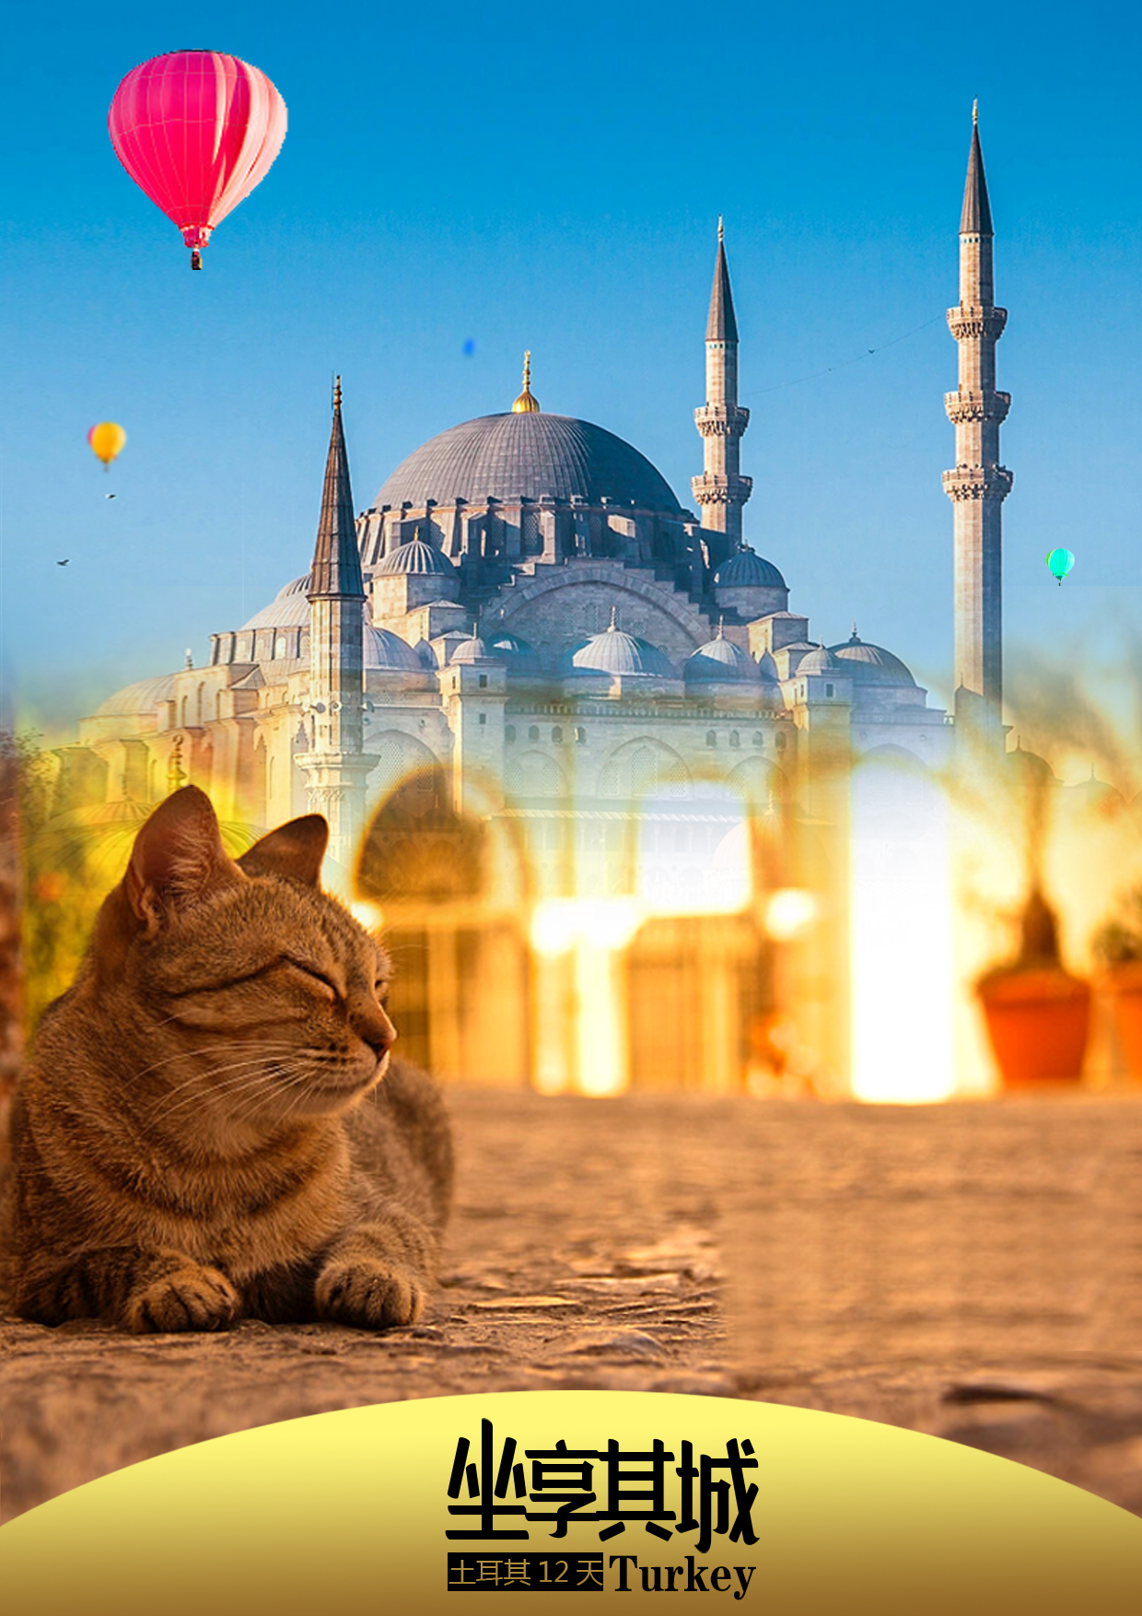

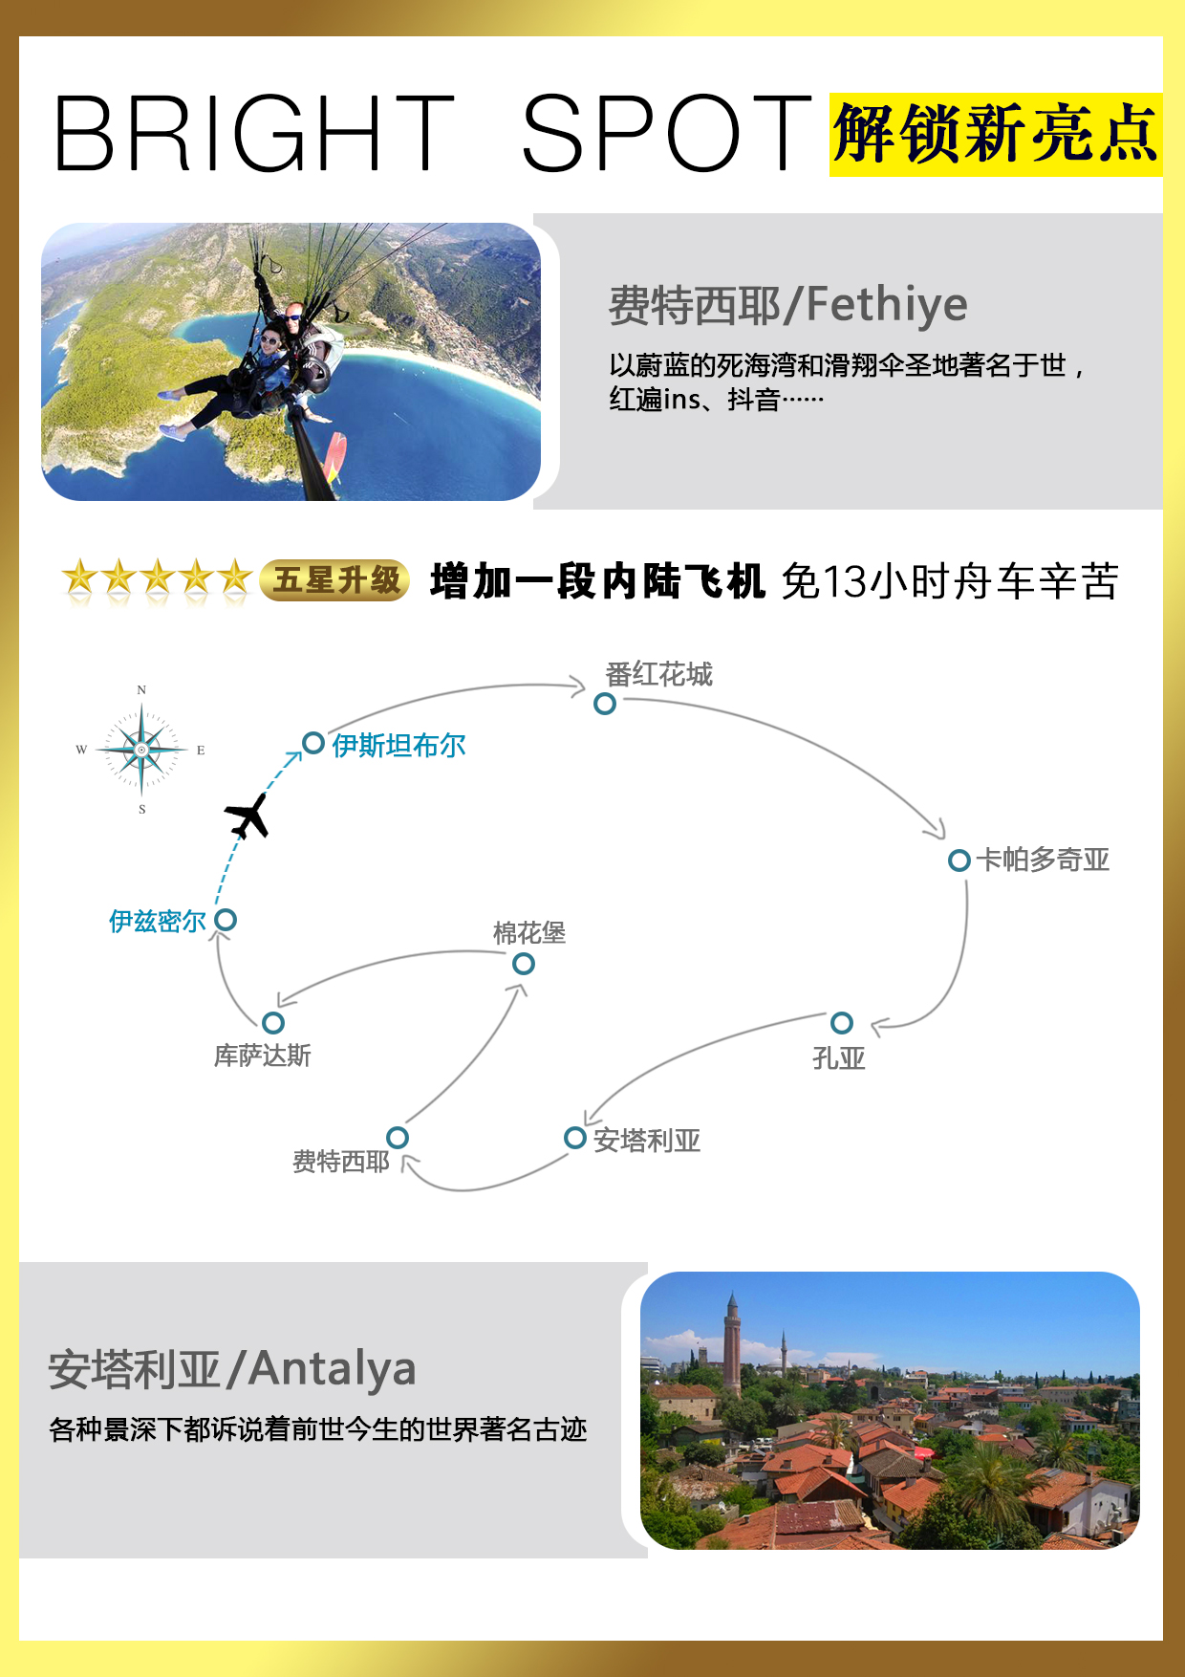

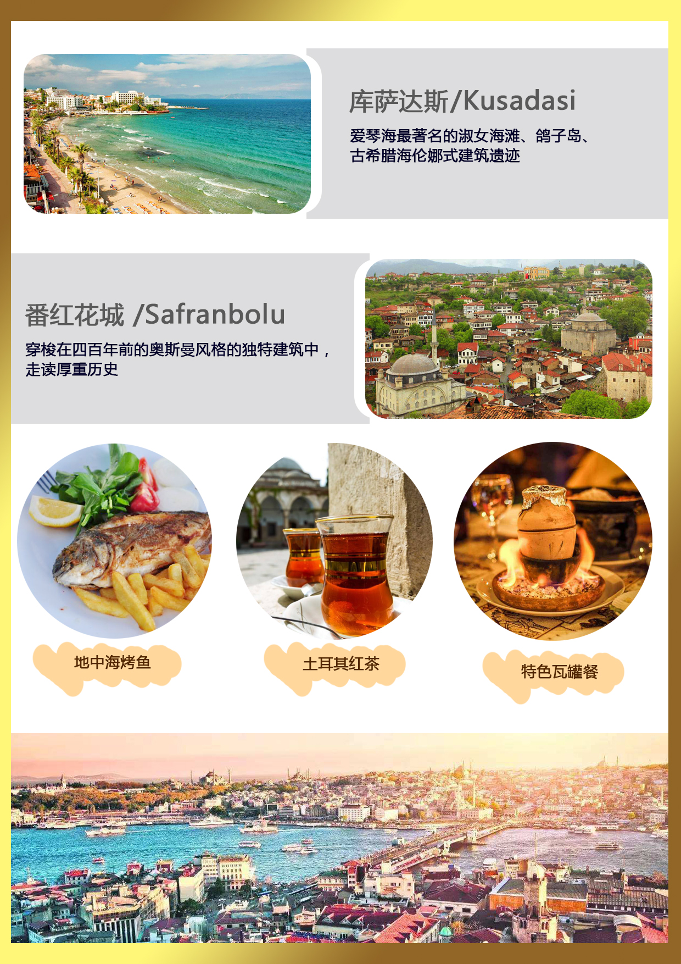

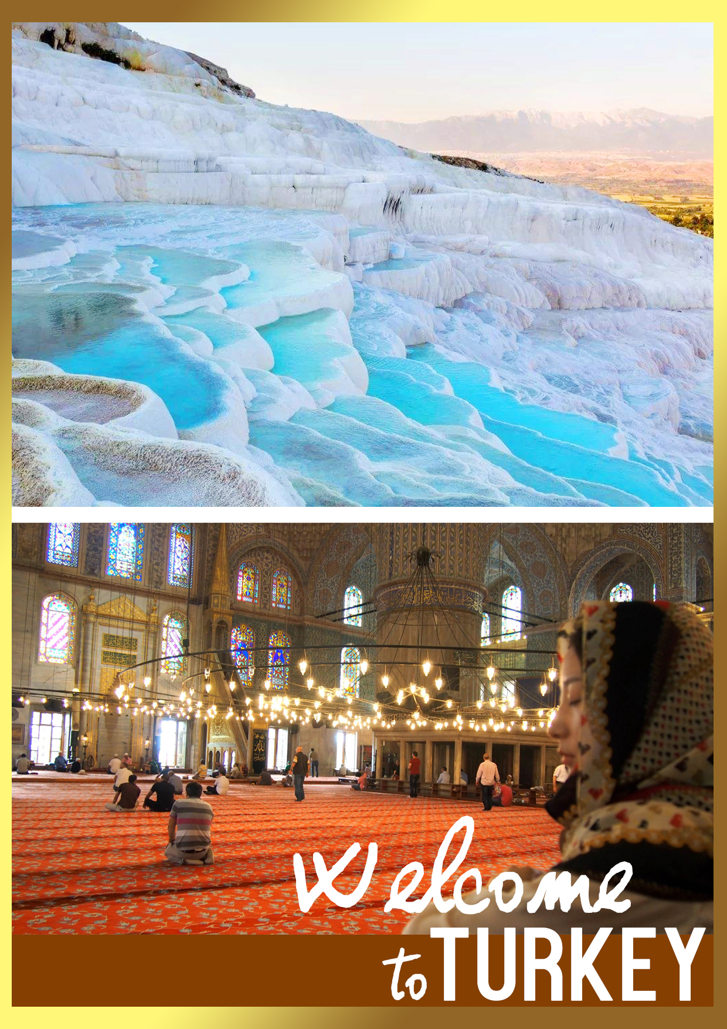

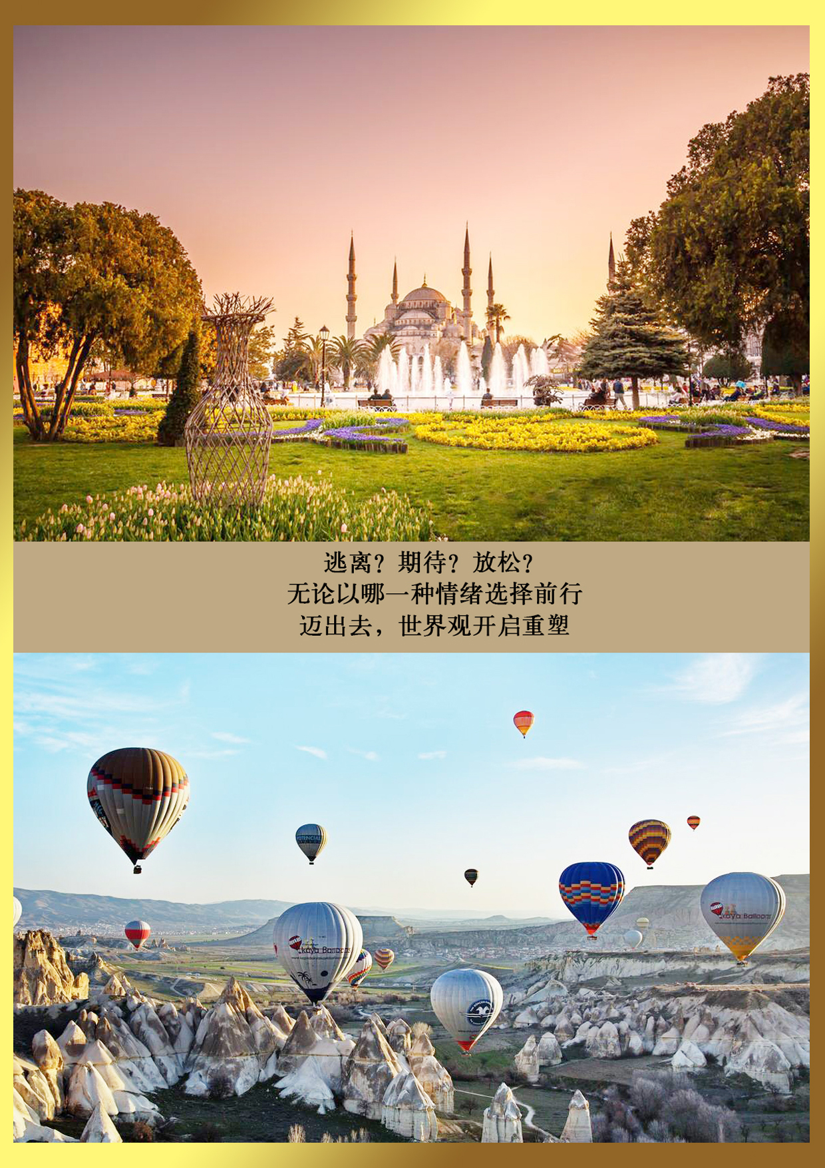

**恋尚土耳其·深度12天3飞**

|  |  |
| --- | --- |
| **优质航班** | 选用航空：阿曼航空(Oman Air, WY),享受优质空乘服务 特别安排一段内陆航空，减少13小时舟车劳顿（伊兹密尔-伊斯坦布尔） |
| **经典行程** | **伊斯坦布尔：**游览【蓝色清真寺】【苏丹阿合麦特广场】 外观【圣索菲亚大教堂】【托普卡普老皇宫】  **番红花城：**【鄂图曼市长官邸】【希德尔立克山丘】【图兹盐湖】  **卡帕多奇亚：**【格雷梅露天博物馆】【精灵烟囱】【鸽子谷】  **孔亚：**【梅夫拉那博物馆】  **安塔利亚：**【考古博物馆】【卡勒伊奇】  **棉花堡：**【棉花堡】【希拉波利斯古城遗址】  **费特希耶：**【桑索斯】  **库萨达斯：**【以弗所古城】 |
| **精选酒店** | 爱琴海库萨达斯五星酒店+棉花堡五星酒店+安塔利亚地中海海边五星酒店 |
| **特色美食** | **卡帕多奇亚瓦罐焖肉餐/土耳其特色烤鸡餐/安塔利亚烤鱼餐** |

**第一天 广州⮚伊斯坦布尔**

**参考航班：WY852 CANMCT 0910/1310（6月-10月）转 WY165 MCTIST 1445/1900**

**WY852 CANMCT 0625/1125（11月-5月）转 WY165 MCTIST 1430/1900**

早上指定时间在广州白云国际机场集合，办理登机及行李托运手续，后乘阿曼航空航空公司班机经马斯喀特转机飞往伊斯坦布尔 ，抵达后导游接机，后送往酒店休息。

**参考酒店：** 伊斯坦布尔五星酒店 **早餐：**× **午餐：**× **晚餐：**×

**第二天 伊斯坦布尔**

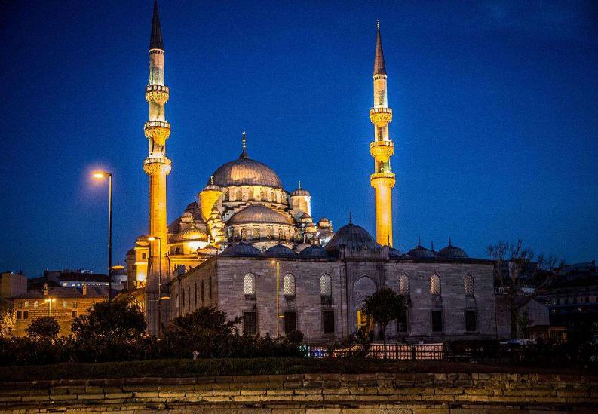早餐后，前往参观**【****蓝色清真寺】**（约30分钟）奥斯曼经典建筑，清真寺内壁全部密密地贴着两万多块美丽的伊兹尼蓝色瓷砖，蓝色清真寺由此得名。透过正中央圆顶的两百六十扇窗户的阳光照射，金蓝交灿，美得令人屏息。寺外有一个大花园，可看到伊斯坦布尔最美丽的景色。

前往【**老皇宫-托普卡帕宫**】（入内参观约1小时）托普卡帕宫是位处土耳其伊斯坦布尔的一座皇宫，自1465年至1853年一直都是[奥斯曼帝国](https://baike.so.com/doc/4304659-4508513.html" \t "https://baike.so.com/doc/_blank)苏丹在城内的官邸及主要居所。托普卡帕宫是昔日举行国家仪式及皇室娱乐的场所，现今则是当地主要的观光胜地。

随后参观【**圣索菲亚大教堂**】（外观）。

午餐后，后参观【**古罗马竞技场**】，（约30分钟）现在被称为**苏丹阿合麦特（SultanAhmet）广场**。在该广场有三个纪念碑：塞奥道西斯的奥拜里斯克方尖碑、青铜制的蛇柱及君士坦丁奥拜里斯克方尖碑。  
后驱车前往世界遗产-位于费内及巴拉特的【**彩虹街区**】（约 1小时），漫步穿梭在奥斯曼帝国风格的五颜六色彩色房屋中，探访君士坦丁堡东正教圣乔治大教堂，美丽场景犹如置身在电影中，尽享悠闲假期；晚餐后送回酒店休息。

**参考酒店：** 伊斯坦布尔五星酒店 **早餐：**酒店早餐 **午餐：**土耳其特色餐 **晚餐：**土耳其餐

**第三天 伊斯坦布尔⮚番红花城**

早餐后，驱车前往被列入联合国教科文组织的[世界遗产名录](https://baike.so.com/doc/5468147-5706059.html" \t "https://baike.so.com/doc/_blank)-**番红花城**（车程约6小时），番红花城(Safranbolu)是位于土耳其安纳托利亚中部的城镇，离首都安卡拉约两百公里。老城区的鄂图曼时期的房屋和建筑都被完整的保留下来，包括私人博物馆、清真寺、墓园、历史喷泉、土耳其浴、钟塔、日晷以及数以百计的房屋，整修后在1994年被列入联合国教科文组织的世界遗产名录。番红花城占地面积约1000平方公里，海拔485米。 城镇名称源自于番红花以及希腊文polis(城邦)。

午餐后，参观**【鄂图曼市长官邸】**（外观约 20分钟）随后前往**【希德尔立克山丘】**（30分钟），蕃红花城在17世纪时是蕃红花贸易以及种植中心，至今蕃红花仍在城以东的村落种植。蕃红花也是全世界最贵的香料，大家一定要喝杯当地特产蕃红花茶。

**参考酒店：** 番红花城特色民宿 **早餐：**酒店早餐 **午餐：**土耳其特色烤鸡餐 **晚餐：**酒店晚餐

**第四天 番红花城⮚卡帕多奇亚**

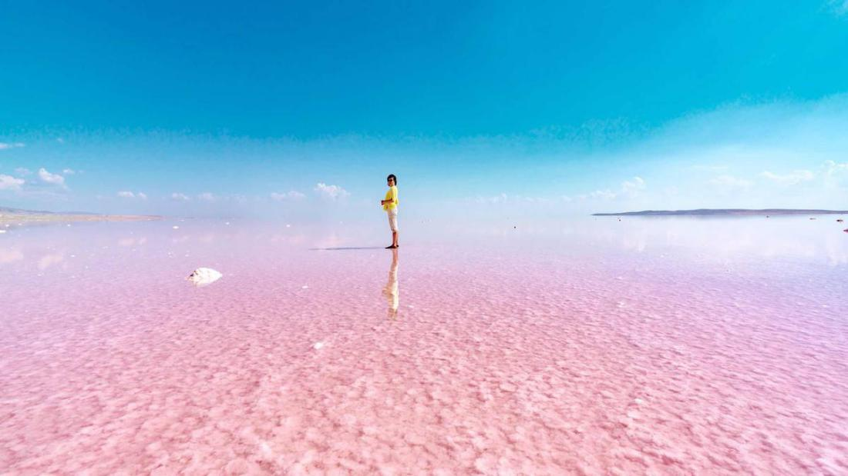早餐后，驱车前往卡帕多奇亚，途中参观【**图兹盐湖**】，土耳其天然盐湖。位于乾旱的中央高原洼地。海拔925公尺(3,035呎)。一年大部分时间湖面面积约1,500平方公里(580平方哩)，深约900公尺(2,950呎)。正常情况下长约80公里(50哩)，宽约50公里(30哩)，夏季枯水期间，露出大片盐滩，可供采盐，

**参考酒店：** 卡帕多奇亚五星酒店 **早餐：**酒店早餐 **午餐：**团队餐 **晚餐：**酒店晚餐

1. 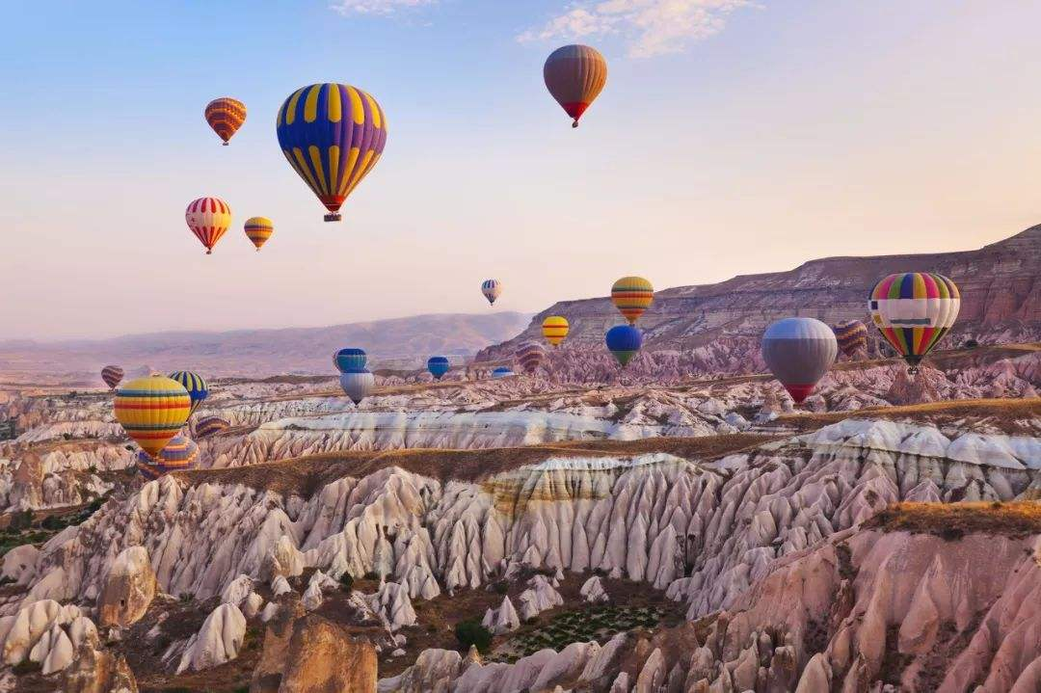**卡帕多奇亚**

早上可参加游玩项目:团员早起体验**【热气球之旅】**

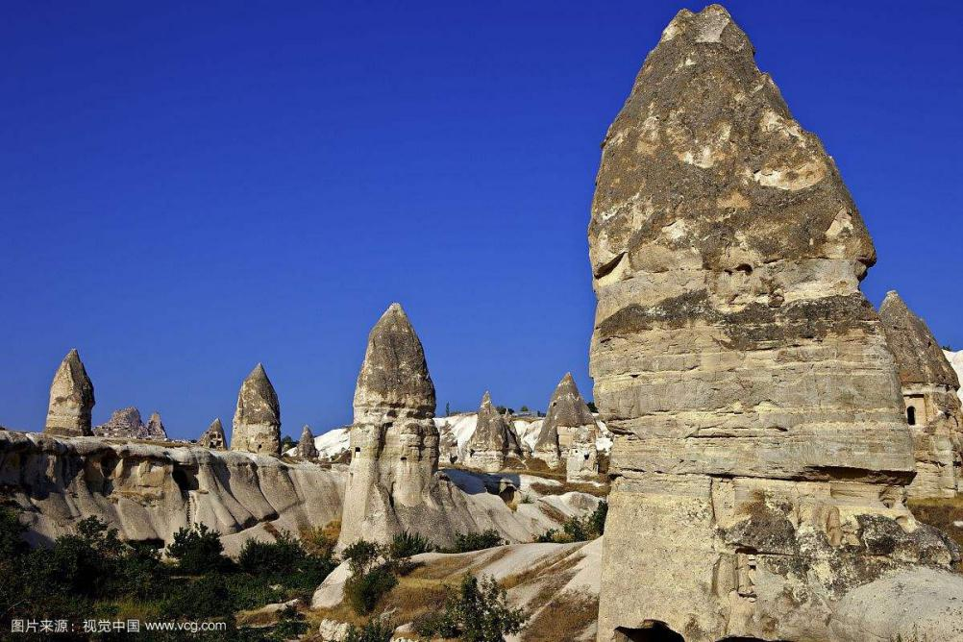早餐后参观**【格雷梅露天博物馆】**（入内参观1小时），随后前往**【精灵烟囱】**（约30 分钟）“精灵烟囱”位于土耳其安纳托利亚高原的卡帕多西亚。实际上是一些特大号的圆锥形岩层，松软的岩石酷似锥形的尖塔，尖塔顶端被大自然赋予了一块更加松软的玄武岩“帽子”。1985年，卡帕多西亚的魔幻森林入选联合国教科文组织的世界文化、自然双遗产。来此地的人们，无不发挥各自的丰富联想，定能让人流连忘返。

午餐当地餐厅用餐土耳其特色瓦罐焖肉餐，前往**地毯店**参观（约 1 小时），后前往欣赏当地著名的**【鸽子谷】**（约 30分钟）后前往阿瓦诺斯（Avanos）陶瓷镇，前往手**陶瓷馆**，欣赏陶瓷制作，并可亲手参与制作陶瓷（约 1 小时）

入住酒店后自由活动。特别安排体验土耳其冰淇淋。

**参考酒店：** 卡帕多奇亚五星酒店 **早餐：**酒店早餐 **午餐：**瓦罐焖肉餐 **晚餐：**酒店晚餐

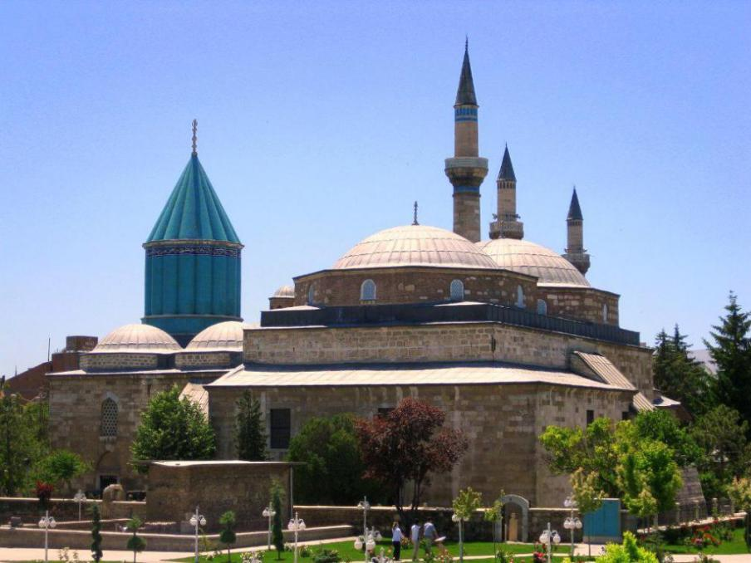**第六天 卡帕多奇亚⮚孔亚⮚安塔利亚**

早餐后，驱车前往**孔亚**（车程约4小时）**。**孔亚是土耳其最古老的城市之一，12-13世纪曾为塞尔柱帝国的首都，是土耳其传统的宗教文化中心。孔亚以南45公里的恰塔霍裕克(Catalhoyuk)是公元前10,000年的新石器时代的村落,是世界上最古老的人类住居地之一。也是旋转舞的发源地。参观孔亚的【**梅夫拉那博物馆**】（约 45 分钟）

午餐后，驱车前往安塔利亚入住酒店。

**参考酒店：** 安塔利亚五星酒店 **早餐：**酒店早餐 **午餐：**孔亚当地餐 **晚餐：**酒店晚餐

**第七天 安塔利亚⮚费特希耶**

可参加游玩项目:出海体验**【安塔利亚出海】**

酒店早餐后，前往安塔利亚【**考古博物馆】**参观（约 1 小时）（如遇博物馆闭馆，则用上迪丹瀑布）之后前往安塔利亚老城区——【**卡勒伊奇】**（自由休闲约 1 小时），您可漫步弯弯曲曲的窄长街道以及附近的地中海沿岸的海边公园——海湾的波光云影，衬着巍峨秀丽的山峦，使这里的景观十分壮美； 或在此悠闲地享用一杯咖啡，尽情感受地中海的魅力。

午餐后，驱车前往费特希耶（车程约4小时）办理入住后，自由活动。

**参考酒店：**费特希耶精品酒店 **早餐：**酒店早餐 **午餐：**烤鱼餐 **晚餐：**酒店晚餐

**第八天 费特希耶⮚棉花堡**

推荐游玩项目:**【费特希耶滑翔伞】**

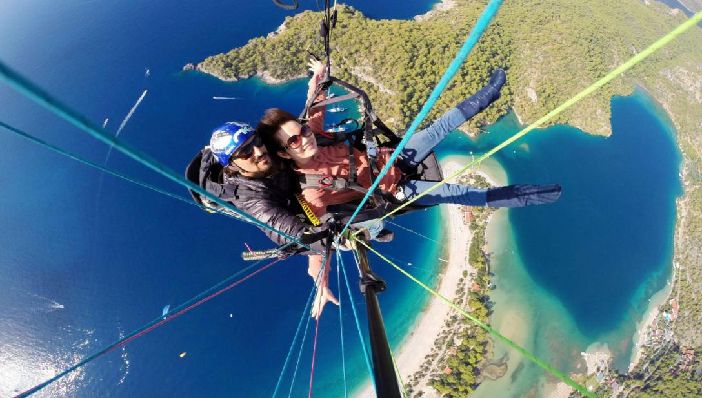早餐后，世界文化遗址-**【桑索斯】**大规模的利西亚城市遗址，充分展现了利西亚与希腊文化的交融，尤其体现在葬殡艺术上。探寻《007》拍摄地-**【费特希耶】**土耳其南部著名的度假胜地，天然的海港藏匿在宽阔的海湾南部，海湾里散落着许多美丽的小岛，无疑是地中海巡游的绝 佳去处。这里几乎没有高层建筑，也没有大海港城市的繁华与喧嚣，小巧而精致的费特希耶处处充满了地中海原汁原味的异国情调。

午餐后，驱车前往棉花堡（车程约4小时），晚餐后入住酒店休息。

**参考酒店：**棉花堡五星酒店 **早餐：**酒店早餐 **午餐：**当地餐 **晚餐：**酒店晚餐

**第九天 棉花堡⮚库萨达斯**

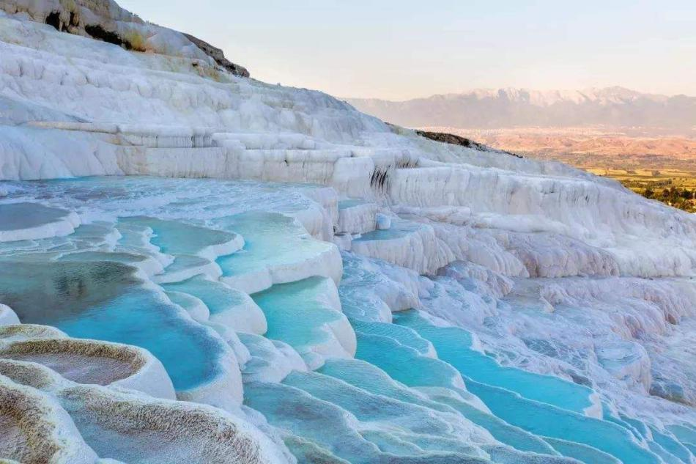早餐后简单游玩后前往【**棉花堡**】在“棉花堡”你会听到这样一个传说：曾经，牧羊人安迪密恩为了和希腊月神瑟莉妮幽会，竟然忘记了挤羊奶，致使羊奶恣意横流，盖住了整座丘陵，这便是土耳其民间有关棉花堡的美丽来由。坐落在山顶上的历史古城希拉波里斯，从古罗马时代就吸引着众多的人们来此进行水疗，并为今天的人们遗留下了温泉中心和温泉池，旁边设有泊车旅馆。

【**希拉波利斯古城遗址**】希拉波利斯遗址是一处引人入胜、发人深思的遗址。该遗址位于土耳其东南部的代尼兹利省，距离库鲁克苏河谷北岸城镇约22公里。遗址的海拔高度大约有500米，而与公园北部紧密相邻接的科克雷兹山，竟然高达1,840米。顶点当然更高，但是在公园周边地区，高山顶点的高度达到了2,308米 (巴巴达格山顶)和2,571米 (霍内兹山顶)。从罗马时代起，雪白的石灰石连同热泉一起就被认为具有神奇的巨大魔力。

午餐后，驱车前往土耳其西端爱琴海边的渡假圣地－**库萨达斯（鸟岛）**

**参考酒店：** 库萨达斯五星酒店 **早餐：**酒店早餐 **午餐：**当地餐 **晚餐：**酒店晚餐

1. **库萨达斯⮚伊兹密尔⮚伊斯坦布尔**

**参考航班：TK2335 ADBIST 2015 2135 （已实际落实为准）**

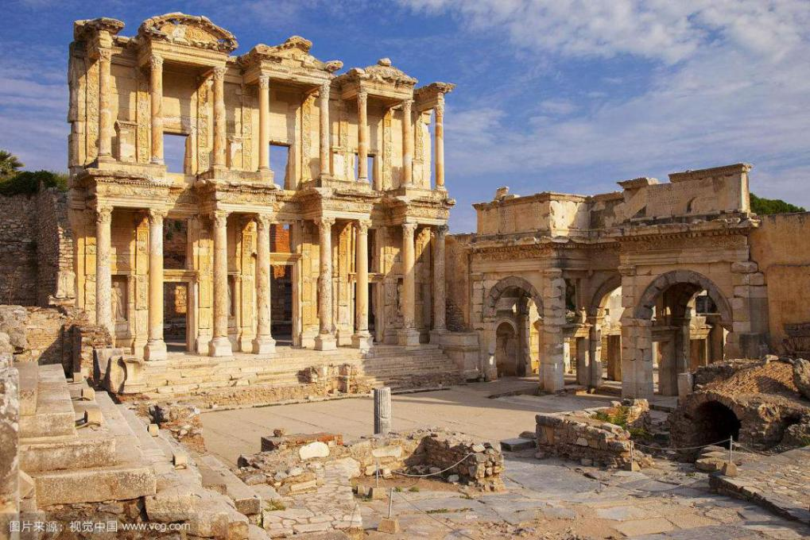早餐后，前往驱车前往保存得极为完整的**【以弗所古城】**（参观时间:约 2 小时）以弗所是吕底亚古城和小亚细亚西岸希腊的重要城邦。位于爱琴海岸附近巴因德尔河口处。古代为库柏勒大神母(安纳托利亚丰收女神)和阿尔忒弥斯的崇拜中心。阿尔忒弥斯神庙为古代世界七大奇观之一。罗马时代以弗所是亚细亚省的首府和罗马总督驻地。圣保罗曾到过此城。19-20世纪开始发掘遗址。爱琴海岸西南12公里有库沙达瑟村游览地。塞尔丘克有图书馆，每年1月在此举行斗骆驼节。距塞尔丘克7公里有梅雷曼那教堂，据说圣母玛利亚在此度过她生命的最后日子。参观**协议景点**（约 1 小时）。

午餐后，前往土耳其**特色糖果店**，自由选购土耳其软糖（约 1 小时），后前往伊兹密尔机场飞往万城之城伊斯坦布尔.抵达伊斯坦布尔后，入住酒店休息。

**参考酒店：** 伊斯坦布尔五星酒店 **早餐：**酒店早餐 **午餐：**当地餐 **晚餐：**当地餐

**第十一天 伊斯坦布尔**

全天自由活动，不提供车和导游， 晚上定时间集合送机。

**推荐游玩项目**：乘船游览**【博斯普鲁斯海峡】**(游船时间约1小时)，博斯普鲁斯海峡是亚欧大陆的分界线，左岸欧洲，右岸亚洲，千年古都亭台楼阁古堡要塞，随着船行依次展现。自费项目：游船（含专业讲解，包船，土耳其红茶，导游服务，车费----）

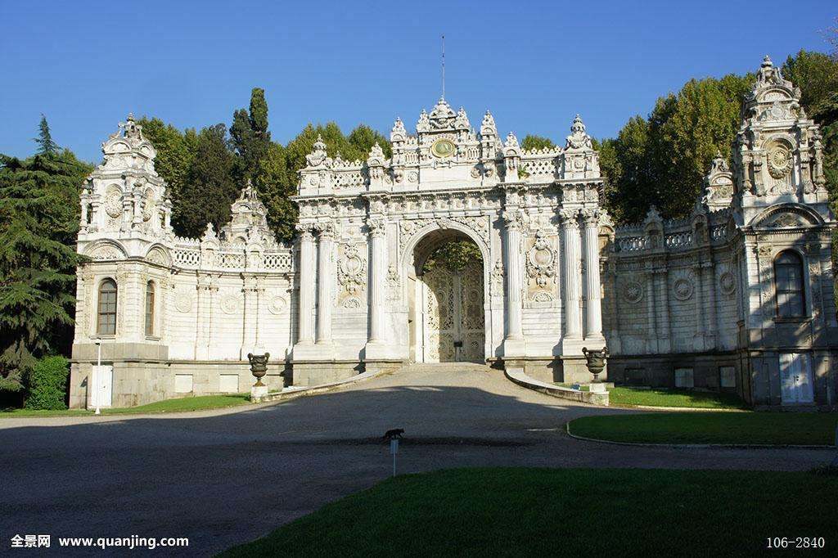2：参观**【多马巴切新皇宫】**（含讲解，车费，游览时间不少于1小时，每周一、四关闭），奥斯曼王朝最后六位苏丹的宫殿，占地七千公顷，有43处厅堂、70间浴室及285个房间。装饰新皇宫的大理石是从马尔马拉海运来的，雪花石是从埃及运来的，红斑石是从贝加蒙古城运来的，而室内装潢和照明都是意大利和法国艺术家设计的。皇宫内极尽奢华，宝藏令人目不暇接，黄金，象牙，珠宝、玉器随处可见，有许多是来自欧洲各皇室的礼物，特别是室内到处悬挂着璀璨的水晶灯，最重的竟达4吨半，成为世界之最，给人留下奢靡已极的深刻印象。

**参考酒店：** 飞机上 **早餐：**酒店早餐 **午餐：**X **晚餐：**X

**第十二天 伊斯坦布尔⮚广州**

**参考航班：WY166 ISTMCT 0055/0650转 WY851 MCTCAN 0930/2110**

抵达广州国际机场后，结束愉快的土耳其全境之旅。

**☆☆☆☆☆☆如遇当地天气不允许或路况以及其他突发意外状况，导游会对景点顺序做相应调整 ☆☆☆☆☆☆**

**费用已含**

（1）交通：线路中列明的航空公司经济舱机票及税，境外空调旅游巴士。

（2）住宿：标准双人间（参见行程标准）

（3）保险：旅行社责任险。

（4）景点：行程表内所列的景点（不含景区小门票）

（5）膳食：行程中所列餐食，午晚餐为当地团队餐（10-12人一桌，中餐餐标六菜一汤)或西式餐（套餐或自助餐，酒水不含）。如果不用餐或因个人原因超出用餐时间到达餐厅的，不再另补且费用不退；

（6）赠送：每人每天一支矿泉水

**费用不含**

（1）行程外之自费节目及私人所产生的个人费用等。

（2）航空公司通知新增加的燃油附加费，节庆假日、展会期间酒店上浮价格。

（3）境外活动期间和转机期间因交通延阻、罢工、大风、大雾、航班取消或更改时间等人力不可抗拒的原因所引致的额外费用。

（4）意外保险：客人自理

（5）单房差 2500元/人。

（6）土耳其签证费 500元/人。

（7）小费：全程司机，导游服务费1300元人 。

**注意事项**

01）出境：请游客一定要携带护照。护照有效期必须在6个月以上，2页以上的空白页。

02）过关：集体过移民局/边防/海关，要听从领队安排，请不要私自行动，切记不要帮陌生人带行李，以防被人利用。

03）交通：飞机上禁用移动电话、游戏机，部分航空公司未提供免费餐饮，机上请勿大声喧哗。

04）托运：每人允许托运行李20公斤，每程行李托运费客人自理（土航/南航/国泰/阿联酋/埃航/阿曼）（超重部分另外支付附加费）如需托运，请现付柜台。每位旅客限携带1件随身行李：行李尺寸限制（56cm X 36cm X 23cm ）和重量限制（7kg）。请将贵重及易碎物品或需随时取用的物品放在随身行李内，如有遗失或被偷、抢，旅行社不负任何责任。100毫升以上的液体(如润肤露,洗发水等液体，容器超过100毫升)需要托运,抵达目的地后，先过移民局，后提取行李过关。

05）住宿：贵重物品务必随身携带或存放酒店保险箱（免费）内。绝不可放在住宿房间或车上，如有遗失旅客必须自行负责，与地接社的责任无关；退房前请务必再次检查物品是否遗漏。建议您不要单独外出，行程中或住宿酒店外请不要与陌生人随意搭讪,以免受骗导致财产损失或危及个人安全。

06）游览：（1）请注意导游宣布的注意事项、集合时间、地点，认清楚游览车的号码，务必准时集中，以免影响行程及团员情绪；（2）遵守当地风俗习惯，不要随地扔纸屑、烟头、吐痰；不要在公共场所、酒店、旅游车

上吸烟，在旅游过程中注意安全；（3）在旅游点和公共场所，注意自己的钱包及贵重物品，晚上外出最好结伴而行，安全第一；（4）自费增加项目，属个人自愿行为，与旅行社无关。

07）个人消费：各种私人费用自理，如使用酒店长途电话或其他服务，请自行结账。

08）必备物品：自备个人常用药品、太阳眼镜、雨伞、洗漱用品（毛巾、牙刷、牙膏）、拖鞋等，转换插座。

09）换汇：请提前在国内银行换好美金，当地的货币可在酒店/机场换取

10）通讯方面：开通了中国移动通讯全球通国际漫游的手机可以使用。

11）电子签：土耳其实行电子签证，需要提前一周将护照扫描件发于我社。

12）离团费：客人如果在旅游期间强行离团，需要交500元每人每天的离团费

13）小童团费：不满12周岁的小孩不占床团费减600；占床与成人同价；